MODUL | PENATAUSAHAAN  BARANG MILIK NEGARA (BMN)
MODUL | 14 JP (630 menit)

Pendahuluan

Menyikapi perkembangan pengelolaan Barang Milik Negara dan untuk melaksanakan ketentuan Pasal 89 Peraturan Pemerintah Nomor 27 Tahun 2014 tentang Pengelolaan Barang Milik Negara/Daerah, perlu mengatur kembali penatausahaan Barang Milik Negara yang sebelumnya ditetapkan dalam Peraturan Menteri Keuangan Nomor 181/PMK.06/2016 tentang Penatausahaan Barang Milik Negara.
Pengelolaan Barang Milik Negara (BMN) yang baik, tidak hanya ditentukan pada saat penggunaan dan pemanfaatan BMN pengelolaan BMN ditentukan dari langkah awal penatausahaan BMN yang meliputi inventarisasi dan pelaporan.
Penatausahaan BMN dilakukan untuk mewujudkan tertib administrasi dan mendukung pelaksanaan pengelolaan BMN terdiri dari pembukuan, inventarisasi dan pelaporan BMN. Pembukuan adalah kegiatan pendaftaran dan pencatatan BMN ke dalam daftar barang yang ada pada pengguna barang dan pengelola barang.
Dalam rangka membekali peserta didik Dikbangspes Perwira Pertama/PNS Gol. III manajemen logistik, diberikan mata pelajaran penatausahaan BMN yang didalamnya dibahas materi tentang konsep penatausahaan dan tata cara penatausahaan dengan aplikasi SIMAK BMN. Dengan diberikan materi ini maka diharapkan peserta didik mampu mengelola penatausahaan BMN dengan menggunakan aplikasi SIMAK BMN.

Standar Kompetensi
Mengelola penatausahaan menggunakan SIMAK BMN.

Kompetensi Dasar

- Memahami konsep penatausahaan BMN.
Indikator Hasil Belajar:
- Menjelaskan pengertian yang berkaitan tentang penatausahaan BMN.
- Menjelaskan maksud dan tujuan penatausahaan BMN.
- Menjelaskan kegiatan penatausahaan BMN.
- Menjelaskan objek penatausahaan.
- Menjelaskan pelaksana penatausahaan BMN.

- Memahami tata cara penatausahaan dengan aplikasi Sistem Informasi Manajemen dan Akuntansi (SIMAK) BMN.
Indikator Hasil Belajar:
- Menjelaskan pembukuan penatausahaan SIMAK BMN.
- Menjelaskan inventarisasi pengelolaan Barang.
- Menjelaskan pelaporan penatausahan SIMAK BMN.
- Menjelaskan langkah-langkah pengelolaan penatausahaan BMN.
- Menjelaskan penggunaan aplikasi SIMAK.

- Melakukan penatausahan dengan SIMAK BMN
Indikator Hasil Belajar:
- Mengecek keakuratan pembukuan penatausahaan SIMAK BMN.
- Mengecek keakuratan inventarisasi pengelolaan Barang.
- Mengecek keakuratan pelaporan penatausahan SIMAK BMN.

Materi Pelajaran

- Pokok Bahasan 1:
Konsep penatausahaan BMN.
Sub Pokok Bahasan:
- Pengertian yang berkaitan tentang penatausahaan BMN.
- Maksud dan tujuan penatausahaan BMN.
- Kegiatan penatausahaan BMN.
- Objek penatausahaan.
- Pelaksana penatausahaan BMN.

- Pokok Bahasan 2:
Tata cara penatausahaan dengan aplikasi Sistem Informasi Manajemen dan Akuntansi (SIMAK) BMN.
Sub Pokok Bahasan:
- Pembukuan penatausahaan SIMAK BMN.
- Inventarisasi pengelolaan Barang.
- Pelaporan penatausahan simak BMN.
- Langkah-langkah pengelolaan penatausahaan BMN.
- Penggunaan aplikasi SIMAK.

Metode Pembelajaran

- Metode ceramah
Cara menyajikan pelajaran melalui penuturan secara lisan atau penjelasan langsung kepada sekelompok peserta didik digunakan untuk menjelaskan materi konsep penatausahaan BMN dan menerapkan tata cara penatausahaan dengan aplikasi Sistem Informasi Manajemen dan Akuntansi (SIMAK) BMN.
- Metode tanya jawab
Suatu cara mengajar atau menyajikan materi melalui pengajuan pertanyaan-pertanyaan yang digunakan untuk mendalami materi yang belum dipahami.
- Metode Simulasi
Metode ini digunakan untuk melatih keterampilan:
- Mengecek keakuratan pembukuan penatausahaan SIMAK BMN
- Mengecek keakuratan inventarisasi pengelolaan Barang
- Mengecek keakuratan pelaporan penatausahan SIMAK BMN

Alat, Media, Bahan dan Sumber Belajar

- Alat, Media, dan Bahan:
  - Komputer/Laptop.
  - LCD dan screen.
  - Flashdisk.
  - Whiteboard.
  - Papan flip chart.
  - Alat tulis.
  - Kertas HVS.
  - Kertas flip chart.
- Sumber Belajar:
Peraturan Menteri Keuangan Nomor 181/PMK.06/2016 tentang Penatausahaan Barang Milik Negara.

Kegiatan Pembelajaran

- Tahap Awal: 10 menit
- Pendidik menyampaikan apersepsi:
- Pendidik melaksanakan perkenalan.
- Pendidik mengeksplor pemahaman peserta yang berkaitan dengan materi.
- Pendidik menyampaikan tujuan pembelajaran.
- Peserta didik memperhatikan dan menyimak.

- Tahap Inti: 610 menit
Tahap Inti 1: penyampaian materi: 90 menit
- Pendidik menyampaikan materi konsep penatausahaan BMN dan menerapkan tata cara penatausahaan dengan aplikasi Sistem Informasi Manajemen dan Akuntansi (SIMAK) BMN.
- Pendidik memberikan contoh pembuatan laporan barang kuasa pengguna;
- Peserta didik menyimak, memperhatikan dan mencatat hal-hal yang dianggap penting.
- Pendidik memberi kesempatan kepada peserta didik untuk bertanya atau berkomentar.
- Peserta didik bertanya terhadap materi yang belum dipahami.
- Pendidik menjawab pertanyaan peserta didik.
Tahap Inti 2: praktik pembuatan laporan barang kuasa pengguna dengan aplikasi SIMAK: 430 menit
- Pendidik memberikan persoalan ke masing-masing untuk dibuatkan laporan barang kuasa pengguna dengan aplikasi Sistem Informasi Manajemen dan Akuntansi (SIMAK) BMN.
- Peserta didik membuat laporan barang kuasa pengguna dengan aplikasi SIMAK BMN.
- Pendidik memfasilitasi praktik.
- Pendidik memberikan tanggapan hasil praktik.
- Peserta didik menyerahkan laporan barang kuasa pengguna

- Tahap Akhir: 10 menit
- Pendidik memberikan penegasan materi terkait dengan ulasan secara umum terkait dengan proses pembelajaran dan hasil pembelajaran.
- Pendidik mengecek penguasaan materi dengan cara bertanya secara lisan dan acak kepada peserta didik.
- Pendidik menutup proses pembelajaran.

- Tes Penguasaan Pengetahuan: 90 menit
Tes tertulis dalam bentuk objektif tes (pilihan ganda, jawaban singkat) dan subjektif tes (uraian).

Tagihan/Tugas
      - Masing-masing peserta didik mengumpulkan printout laporan barang kuasa pengguna.
      - Masing-masing peserta didik mengumpulkan resume materi penatausahaan SIMAK BMN.

Lembar Kegiatan
-----------------------------------------------------------------------------------------------

Bahan Bacaan
POKOK BAHASAN 1
KONSEP PENATAUSAHAAN BMN

- Pengertian Berkaitan dengan Penatausahaan BMN
- Barang Milik Negara, yang selanjutnya disingkat BMN, adalah semua barang yang dibeli atau diperoleh atas beban Anggaran Pendapatan dan Belanja Negara atau berasal dari perolehan lainnya yang sah.
- Barang Milik Negara yang tidak digunakan untuk menyelenggarakan tugas dan fungsi Kementerian/Lembaga, yang selanjutnya disebut BMN Idle, adalah BMN berupa tanah dan/atau bangunan yang tidak digunakan untuk kepentingan penyelenggaraan tugas dan fungsi Kementerian/Lembaga.
- Badan Layanan Umum, yang selanjutnya disingkat BLU, adalah instansi di lingkungan pemerintah yang dibentuk untuk memberikan pelayanan kepada masyarakat berupa penyediaan barang dan/ atau jasa yang dijual tanpa mengutamakan mencari keuntungan dan dalam melakukan kegiatannya didasarkan pada prinsip efisiensi dan produktivitas.
- Pengelola Barang adalah pejabat yang berwenang dan bertanggung jawab menetapkan kebijakan dan pedoman serta melakukan pengelolaan BMN.
- Pengguna Barang adalah pejabat pemegang kewenangan
- penggunaan BMN.
- Kuasa Pengguna Barang adalah Kepala Satuan Kerja atau pejabat yang ditunjuk oleh Pengguna Barang untuk menggunakan barang yang berada dalam penguasaannya.
- Penatausahaan adalah rangkaian kegiatan yang meliputi pembukuan, inventarisasi, dan pelaporan BMN sesuai dengan ketentuan Peraturan Perundang- undangan.
- Pelaksana Penatausahaan adalah unit yang melakukan Penatausahaan BMN pada Kuasa Pengguna Barang, Pengguna Barang dan Pengelola Barang.
- Unit Akuntansi Kuasa Pengguna Barang, yangselanjutnya disingkat UAKPB, adalah unit yang melakukan Penatausahaan BMN pada tingkat satuan kerja/Kuasa Pengguna Barang.
- Unit Akuntansi Pembantu Pengguna Barang Wilayah, yang selanjutnya disingkat UAPPB-W, adalah unit yang membantu Pengguna Barang dalam melakukan Penatausahaan BMN pada tingkat wilayah atau unit kerja lain yang ditetapkan sebagai UAPPB-W oleh Pengguna Barang.
- Unit Akuntansi Pembantu Pengguna Barang Eselon I, yang selanjutnya disingkat UAPPB- El, adalah unit yang membantu Pengguna Barang dalam melakukan Penatausahaan BMN pad a tingkat Unit Eselon I Pengguna Barang.
- Unit Akuntansi Pengguna Barang, yang selanjutnya disingkat UAPB, adalah unit yang melakukan Penatausahaan BMN pada Pengguna Barang.
- Pembukuan adalah kegiatan pendaftaran dan pencatatan BMN ke dalam Daftar Barang yang ada pada Pengguna Barang/Kuasa Pengguna Barang dan Pengelola Barang menurut penggolongan dan kodefikasi barang.
- Inventarisasi adalah kegiatan untuk melakukan pendataan, pencatatan, dan pelaporan hasil pendataan BMN.
- Pelaporan adalah serangkaian kegiatan penyusunan dan penyampaian data dan informasi yang dilakukan oleh unit akuntansi yang melakukan Penatausahaan BMN pada Pengguna Barang/Kuasa Pengguna Barang dan Pengelola Barang.
- Daftar Barang adalah daftar yang memuat data BMN.
- Pemutakhiran adalah kegiatan pemutakhiran (updating) data dan laporan BMN dengan cara melengkapi unsur-unsur data BMN, terkait adanya penambahan atau pengurangan nilai dan informasi lainnya tentang BMN.
- Laporan Barang adalah laporan yang disusun oleh Pelaksana Penatausahaan BMN pada Pengguna Barang/ Pengelola Barang yang menyajikan posisi BMN di awal dan akhir periode tertentu secara semesteran dan tahunan serta mutasi selama periode tersebut.
- Laporan Barang Milik Negara, yang selanjutnya disingkat LBMN, adalah laporan yang disusun oleh Pengelola Bar,ang dari Laporan Barang Pengelola dan Laporan Barang Milik Negara per Kementerian/Lembaga atau Laporan Barang Pengguna, secara semesteran dan tahunan.
- Penggunaan adalah kegiatan yang dilakukan oleh Pengguna Barang dalam mengelola dan menatausahakan BMN yang sesuai dengan tugas dan fungsi instansi yang bersangkutan.
- Penghapusan adalah tindakan menghapus BMN dari Daftar Barang dengan menerbitkan keputusan dari pejabat yang berwenang untuk membebaskan Pengelola Barang, Pengguna Barang, dan/ atau Kuasa Pengguna Barang dari tanggung jawab administrasi dan fisik atas barang yang berada dalam penguasaannya.
- Renovasi adalah perbaikan aset tetap yang rusak atau mengganti yang baik dengan maksud meningkatkan kualitas atau kapasitas.
- Restorasi adalah perbaikan aset tetap yang rusak dengan tetap mempertahankan arsitekturnya.
- Rekonsiliasi adalah kegiatan pencocokan data transaksi keuangan yang di proses dengan beberapa sistem/ subsistem yang berbeda berdasarkan dokumen sumber yang sama.
- Dana Dekonsentrasi adalah dana yang berasal dari Anggaran Pendapatan dan Belanja Negara yang dilaksanakan oleh Gubernur sebagai wakil pemerintah yang mencakup semua penenmaan dan pengeluaran dalam rangka pelaksanaan dekonsentrasi, tidak termasuk dana yang dialokasikan untuk instansi vertikal pusat di daerah.
- Dana Tugas Pembantuan adalah dana yang berasal dari Anggaran Pendapatan dan Belanja Negara yang dilaksanakan oleh daerah dan desa yang mencakup semua penerimaan dan pengeluaran dalam rangka pelaksanaan tugas pembantuan.
- Kementerian Negara, yang selanjutnya disebut Kementerian, adalah perangkat pemerintah yang membidangi urusan tertentu dalam pemerintahan.
- Lembaga adalah organisasi non Kementerian Negara dan instansi lain Pengguna Barang yang dibentuk untuk melaksanakan tugas tertentu berdasarkan Undang-Undang Dasar Republik Indonesia Tahun 1945 atau Peraturan Perundang- undangan lainnya.
- Satuan Kerja Perangkat Daerah, yang selanjutnya disingkat SKPD, adalah organisasi/lembaga pada pemerintah daerah yang bertanggung jawab terhadap pelaksanaan dekonsen trasi/tugas pemerintahan dibidang tertentu di daerah provinsi, kabupaten, atau kota.
- Direktorat Jenderal Kekayaan Negara, yang selanjutnya disingkat DJKN, adalah Unit Eselon I pada Kementerian Keuangan yang mempunyai tugas merumuskan serta melaksanakan kebijakan dan standardisasi teknis dibidang kekayaan negara, piutang, dan lelang, dan dalam hal ini merupakan pelaksana penatausahaan BMN ditingkat pusat pada Pengelola Barang.
- Kantor Wilayah DJKN, yang selanjutnya disebut Kanwil DJKN, adalah instansi vertikal DJKN yang berada di bawah dan bertanggung jawab kepada Direktur Jenderal Kekayaan Negara, dan dalam hal m1 merupakan pelaksana penatausahaan BMN di tingkat wilayah pada Pengelola Barang.
- Kantor Pelayanan Kekayaan Negara dan Lelang, yang selanjutnya disingkat KPKNL, adalah instansi vertikal DJKN yang berada di bawah dan bertanggung jawab langsung kepada Kanwil DJKN, dan dalam hal ini merupakan pelaksana penatausahaan BMN di tingkat daerah pada Pengelola Barang.

- Maksud dan Tujuan Penatausahaan BMN

- Peraturan Menteri ini dimaksudkan untuk memberikan pedoman bagi Pengelola Barang dan Pengguna Barang/ Kuasa Pengguna Barang dalam pelaksanaan Penatausahaan BMN.
- Peraturan Menteri ini bertujuan untuk terwujudnya tertib administrasi BMN yang efektif, efisien, optimal dan akuntabel.

- Kegiatan Penatausahaan BMN

Kegiatan penatausahaan BMN meliputi:
  - Pembukuan, yang terdiri atas kegiatan pendaftaran dan pencatatan BMN ke dalam Daftar Barang.
  - Inventarisasi, yang terdiri atas kegiatan pendataan, pencatatan, dan pelaporan hasil pendataan BMN.
  - Pelaporan, yang terdiri atas kegiatan penyusunan dan penyampaian data dan informasi BMN secara semesteran
dan tahunan.

- Objek Penatausahaan

- Objek Penatausahaan BMN meliputi:
- semua barang yang dibeli atau diperoleh atas beban Anggaran Pendapatan dan Belanja Negara.
- semua barang yang berasal dari perolehan lainnya yang sah, meliputi:
- barang yang diperoleh dari hi bah/ sumbangan atau yang sejenisnya.
- barang yang diperoleh sebagai pelaksanaan perjanjian/kontrak.
- barang yang diperoleh sesuai dengan ketentuan Peraturan Perundang- undangan.
- barang yang diperoleh berdasarkan putusan pengadilan yang telah memperoleh kekuatan hukum tetap.

- Objek Penatausahaan BMN sebagaimana dimaksud pada ayat (1) diklasifikasikan menjadi:
- aset lancar berupa barang persediaan.
- aset tetap, meliputi:
- tanah;
- peralatan dan mesin;
- gedung dan bangunan;
- jalan, irigasi dan jaringan;
- aset tetap lainnya;
- konstruksi dalam pengerjaan.
- aset lainnya, meliputi:
- aset kemitraan dengan pihak ketiga;
- aset tak berwujud;
- aset tetap yang dihentikan dari penggunaan.

- Aset kemitraan dengan pihak ketiga sebagaimana dimaksud pada ayat (2) huruf c angka 1 merupakan aset yang digunakan pada pemanfaatan BMN dan/atau dihasilkan dari perjanjian pemanfaatan BMN dalam bentuk Kerja Sama Pemanfaatan (KSP), Bangun Guna Serah (BGS), Bangun Serah Guna (BSG) atau bentuk pemanfaatan yang serupa, antara Pengguna Barang atau Pengelola Barang dengan pihak lain yang mempunyai komitmen untuk melaksanakan kegiatan yang dikendalikan bersama dengan menggunakan aset dan/atau hak usaha.

- Aset tak berwujud sebagaimana dimaksud pada ayat (2) huruf c angka 2 merupakan aset non keuangan yang dapat diidentifikasi dan tidak mempunyai wujud fisik serta dimiliki un tuk digunakan dalam menghasilkan barang/jasa atau digunakan untuk tujuan lainnya, termasuk tetapi tidak terbatas pada hasil kajian/penelitian yang memberikan manfaat jangka panjang, perangkat lunak (software) komputer, lisensi dan waralaba (franchise), hak cipta (copyright), paten dan hak atas kekayaan intelektual lainnya.

- Aset tetap yang dihentikan dari penggunaan sebagaimana dimaksud pada ayat (2) huruf c angka 3 merupakan aset tetap yang tidak digunakan lagi dalam penyelenggaraan tugas dan fungsi pemerintahan, termasuk tidak lagi memiliki manfaat ekonomi masa depan.

Dikecualikan dari pengaturan dalam Peraturan Menteri m1, yakni Penatausahaan atas:
- BMN yang berasal dari Kontraktor Kontrak Kerja Sama.
- BMN yang berasal dari Perjanjian Kerjasama/Karya Pengusahaan Pertambangan Batubara.
- BMN yang berasal dari aset eks Pertamina, sepanJang tidak diatur khusus dalam Peraturan Menteri Keuangan tersendiri, mengikuti ketentuan dalam Peraturan Menteri ini.

- Pelaksana Penatausahaan dengan SIMAK BMN

    - Penatausahaan BMN pada Pengguna Barang dilakukan oleh Pelaksana Penatausahaan yang terdiri atas:
- UAKPB.
- UAPPB-W.
- UAPPB- El.
- UAPB.
    - Dalam hal diperlukan, UAKPB dibantu oleh Unit Akuntansi Pembantu Kuasa Pengguna Barang (UAPKPB).
    - UAKPB bertanggung jawab terhadap Penatausahaan BMN yang dilaksanakan oleh Unit Akuntansi Pembantu Kuasa Pengguna Barang (UAPKPB) di lingkungannya.

Penatausahaan BMN pada Pengelola Barang dilakukan oleh Pelaksana Penatausahaan yang terdiri atas:
- KPKNL selaku Pengelola Barang kantor daerah.
- Kanwil DJKN selaku Pengelola Barang kantor wilayah.
- Kantor Pusat DJKN selaku Pengelola Barang

POKOK BAHASAN 2
TATA CARA PENATAUSAHAAN DENGAN APLIKASI SIMAK BMN

- Pembukuan Penatausahaan SIMAK BMN

- Pelaksana Penatausahaan BMN melaksanakan Pembukuan BMN.
- Pembukuan BMN dilakukan dengan mendaftarkan dan mencatat BMN ke dalam Daftar Barang menurut penggolongan dan kodefikasi barang.

Daftar Barang disajikan dalam bentuk:
- Daftar Barang pada Pengguna Barang.
- Daftar Barang pada Pengelola Barang.
- Buku Barang pada Kuasa Pengguna Barang.
- Buku Barang pada Pengelola Barang kantor daerah.

Daftar Barang pada Pengguna Barang meliputi:
- Daftar Barang Kuasa Pengguna (DBKP), untuk tingkat Kuasa Pengguna Barang, yang disusun oleh UAKPB, yang memuat data BMN yang berada pada Kuasa Pengguna Barang.
- Daftar Barang Pengguna Wilayah (DBP-W), untuk Pengguna Barang tingkat wilayah, yang disusun oleh UAPPB-W, berupa himpunan Daftar Barang yang memuat data BMN dari masing- masing UAKPB yang berada di wilayah kerjanya.
- Daftar Barang Pengguna Eselon I (DBP-El), untuk Pengguna Barang tingkat Unit Eselon I, yang disusun oleh UAPPB- El, berupa himpunan Daftar Barang yang memuat data BMN dari masing- masing UAKPB dan/atau UAPPB-W yang berada di wilayah kerjanya.
- Daftar Barang Pengguna (DBP), untuk Pengguna Barang tingkat Kementerian/Lembaga, yang disusun oleh UAPB, berupa gabungan Daftar Barang yang memuat data BMN dari masing- masing UAPPB- El.

Daftar Barang pada Pengelola Barang meliputi:
- Daftar Barang Pengelola Kantor Daerah (DBPL-KD), yang disusun oleh KPKNL, merupakan himpunan daftar BMN antara lain daftar BMN berupa tanah dan/atau bangunan eks BMN Idle yang berada diwilayah kerjanya.
- Daftar Barang Pengelola Kantor Wilayah (DBPL-KW), yang disusun oleh Kanwil DJKN, merupakan himpunan DBPL-KD masing- masing Pengelola Barang kantor daerah yang berada di wilayah kerjanya.
- Daftar Barang Pengelola (DBPL), yang disusun oleh Kantor Pusat DJKN, merupakan himpunan DBPL-KW masing- masing Pengelola Barang kantor wilayah.

Daftar Barang memuat data pengelolaan BMN sejak diperoleh sampai dengan dihapuskan.
Daftar Barang memuat data pengelolaan BMN, antara lain data BMN berupa tanah dan/atau bangunan eks BMN Idle sejak diserahterimakan sampai dengan dihapuskan.

Buku Barang pada Kuasa Pengguna Barang meliputi:
- Buku Barang Kuasa Pengguna-Intrakomptabel.
- Buku Barang Kuasa Pengguna-Ekstrakomptabel.
- Buku Barang Kuasa Pengguna-Barang Bersejarah.
- Buku Barang Kuasa Pengguna-Barang Persediaan.
- Buku Barang Kuasa Pengguna Konstruksi Dalam Pengerjaan.
Buku Barang pada Pengelola Barang kantor daerah meliputi:
- Buku Tanah Pengelola kantor daerah.
- Buku Gedung dan Bangunan Pengelola kantor daerah.

Selain menyusun Daftar Barang, Pelaksana Penatausahaan pada Pengelola Barang menyusun pula:
- Daftar Barang Milik Negara Kantor Daerah (DBMN-KD) per Kementerian/Lembaga, yang disusun oleh KPKNL, berupa himpunan DBKP yang berada di wilayah kerja Pengelola Barang kantor daerah.
- Daftar Barang Milik Negara Kantor Wilayah (DBMN-KW) per Kementerian/Lembaga, yang disusun oleh Kanwil DJKN, berupa himpunan DBP-W yang berada di wilayah kerja Pengelola Barang kantor wilayah.
- Daftar Barang Milik Negara (DBMN) per Kementerian/Lembaga, yang disusun oleh Kantor Pusat DJKN, berupa himpunan DBP.

Daftar Barang memuat data pengelolaan BMN sejak diperoleh sampai dengan dihapuskan, sebagai berikut:
- DBMN-KD per Kementerian/Lembaga memuat seluruh data BMN.
- DBMN-KW per Kementerian/Lembaga memuat seluruh data BMN, yang penyajiannya terbatas pada tanah, gedung dan bangunan, bangunan air, serta peralatan dan mesm yang memiliki kartu identitas barang.
- DBMN per Kementerian/Lembaga memuat seluruh data BMN, yang penyajiannya terbatas pada tanah, gedung dan bangunan, serta alat angkutan.

Khusus untuk Pelaksana Penatausahaan pada Pengelola Barang di Kantor Pusat DJKN menyusun pula Daftar Barang Milik Negara (DBMN) yang merupakan himpunan daftar.

Pendaftaran dan pencatatan atas BMN dilakukan oleh Pelaksana Penatausahaan terhadap kegiatan yang berkaitan dengan pengelolaan BMN, meliputi:
- Penggunaan BMN.
- Pemanfaatan BMN.
- Pemindahtanganan BMN.
- Penghapusan BMN.
Dikecualikan dari ketentuan, kegiatan pendaftaran dan pencatatan pada buku barang dilaksanakan sesuai standar akuntansi pemerintahan.
Dalam hal terdapat perubahan data terkait dengan pengelolaan BMN, kuasa pengguna Barang melaporkannya kepada pelaksana penatausahaan terkait sesuai Jenjang kewenangan masing-masing untuk mendapatkan tindak lanjut.
Laporan disampaikan sesuai dengan periode Pelaporan.
Pengguna Barang/Kuasa Pengguna Barang wajib melakukan pendaftaran BMN ke dalam Daftar Barang pada Pengguna Barang untuk selanjutnya menyampaikannya kepada Pengelola Barang.
Kuasa Pengguna Barang wajib melakukan pencatatan BMN ke dalam Buku Barang pada Kuasa Pengguna Barang untuk selanjutnya menyampaikannya kepada pengelola barang.
Dalam pelaksanaan Penatausahaan BMN, dibuat penggolongan dan kodefikasi untuk setiap satuan BMN.
Penggolongan dan kodefikasi dilakukan dengan berpedoman pada Peraturan Menteri Keuangan di bidang penggolongan dan kodefikasi BMN.
Tata cara pelaksanaan Pembukuan BMN dilakukan sesuai ketentuan dan mekanisme sebagaimana tercantum dalam Lampiran II yang merupakan bagian tidak terpisahkan dari Peraturan Menteri ini.

- Inventarisasi Pengelolaan Barang

Pengguna Barang melakukan Inventarisasi yang berada dalam penguasaannya:
- Melalui pelaksanaan opname fisik sekurang-kurangnya sekali dalam 1 (satu) tahun, untuk BMN berupa persediaan dan konstruksi dalam pengerjaan.
- Melalui pelaksanaan sensus barang sekurangkurangnya sekali dalam 5 (lima) tahun, untuk BMN selain persediaan dan konstruksi dalam pengerjaan.

Dikecualikan dari ketentuan, BMN berupa persediaan untuk diserahkan kepada masyarakat/pemerintah daerah yang sudah tidak berada dalam penguasaannya namun belum mendapatkan persetujuan pemindahtanganan, tidak dilakukan Inventarisasi.

Pengguna Barang menyampaikan rencana pelaksanaan Inventarisasi selain persediaan dan konstruksi dalam pengerjaan kepada Pengelola Barang.

Pengguna Barang menyampaikan laporan hasil Inventarisasi kepada Pengelola Barang paling lama 3 (tiga) bulan setelah selesainya Inventarisasi.

Pengguna Barang melakukan pendaftaran, kodefikasi, pencatatan, dan/atau Pemutakhiran Daftar Barang berdasarkan hasil Inventarisasi.
Dikecualikan dari ketentuan, pelaporan hasil Inventarisasi berupa persediaan dan konstruksi dalam pengerJaan dalam rangka pembuatan Laporan BMN dilaksanakan oleh Pengguna Barang sesuai periode Pelaporan.
Pengguna Barang bertanggung jawab penuh atas kebenaran materiil dari laporan hasil pelaksanaan Inventarisasi.

Pengelola Barang melakukan Inventarisasi BMN yang berada dalam penguasaannya sekurang-kurangnya sekali dalam 5 (lima) tahun.
Pelaksana Penatausahaan pada Pengelola Barang mendaftarkan dan mencatat hasil lnventarisasi ke dalam Daftar Barang pada Pengelola Barang.
Kantor Pusat DJKN selaku pelaksana fungsional Pengelola Barang menyampaikan laporan hasil lnventarisasi kepada Menteri Keuangan setelah selesai dilaksanakannya Inventarisasi BMN.

Pengelola Barang melakukan monitoring dan evaluasi atas kesesuaian rencana pelaksanaan lnventarisasi dengan laporan hasil Inventarisasi, setelah diterimanya laporan hasil Inventarisasi dari Pengguna Barang.

Monitoring dan evaluasi dilakukan oleh Pengelola Barang secara berjenjang.

Dalam hal sebagaimana dari hasil dimaksud monitoring dan evaluasi ditemukan ketidaksesuaian, Pengelola Barang menyampaikan kepada Pengguna Barang/Kuasa Pengguna Barang untuk ditindaklanjuti sesuai ketentuan.

Tata cara Inventarisasi, dilakukan sesuai ketentuan dan mekanisme sebagaimana tercantum dalam Lampiran III yang merupakan bagian tidak terpisahkan dari Peraturan Menteri ini

- Pelaporan penatausahan SIMAK BMN

Jenis Laporan dalam Penatausahaan BMN terdiri atas:
- Laporan pada Pengguna Barang, meliputi:
- Laporan barang kuasa pengguna.
- Laporan barang pengguna wilayah.
- Laporan barang pengguna eselon I.
- Laporan barang pengguna.

- Laporan pada Pengelola Barang, meliputi:
- di tingkat KPKNL:
- Laporan barang pengelola kantor daerah.
- Laporan barang milik negara kantor daerah per kementerian/lembaga.
- di tingkat Kanwil DJKN:
- Laporan barang pengelola kantor wilayah.
- Laporan barang milik negara kantor wilayah perkementerian/lembaga.
- di tingkat Kantor Pusat DJKN:
- laporan barang pengelola.
- laporan barang milik kementerian/lembaga.
- laporan barang milik negara.

Laporan harus dilengkapi dengan catatan atas laporan BMN.
Menyusun Laporan Barang Kuasa Pengguna (LBKP) yang terdiri atas:
- LBKP semesteran, menyajikan posisi BMN pada awal dan akhir suatu semester serta mutasi yang terjadi selama semester tersebut.
- LBKP tahunan, menyajikan posisi BMN pada awal dan akhir tahun serta mutasi yang terjadi selama tahun tersebut.

UAKPB wajib menyampaikan LBKP kepada:
- UAPPB-W atau UAPPB-El.
- KPKNL.

UAPPB-W menyusun Laporan Barang Pengguna Wilayah (LBP-W) yang terdiri atas:
- LBP-W semesteran, menyajikan posisi BMN pada awal dan akhir suatu semester serta mutasi yang terjadi selama semester tersebut.
- LBP-W tahunan, menyajikan posisi BMN pada awal dan akhir tahun serta mutasi yang terjadi selama tahun tersebut.

UAPPB-W wajib menyampaikan LBP-W kepada:
- UAPPB-El.
- Kanwil DJKN.

UAPPB- El menyusun Laporan Barang Pengguna Eselon I (LBP- El) yang terdiri atas:
- LBP-E 1 semesteran, menyajikan posisi BMN pada awal dan akhir suatu semester serta mutasi yang terjadi selama semester tersebut.
- LBP-El tahunan, menyajikan posisi BMN pada awal dan akhir tahun serta mutasi yang terjadi selama tahun tersebut.

UAPPB- El wajib menyampaikan LBP- El sebagaimana dimaksud pada ayat (1) kepada:
  - UAPB.
  - Kantor Pusat DJKN, dalam hal diminta.

UAPB menyusun Laporan Barang Pengguna (LBP) yang
terdiri atas:
- LBP semesteran, menyajikan posisi BMN pada awal dan akhir suatu semester serta mutasi yang terjadi selama semester tersebut.
- LBP tahunan, menyajikan posisi BMN pada awal dan akhir tahun serta mutasi yang terjadi selama tahun tersebut.
- LBP tahunan audited, menyajikan posisi BMN pada awal dan akhir tahun serta mutasi yang terjadi selama tahun tersebut setelah dilakukan audit oleh Badan Pemeriksa Keuangan.
UAPB wajib menyampaikan LBP sebagaimana dimaksud pada ayat (1) kepada Kantor Pusat DJKN.
Pasal 27 KPKNL menyusun Laporan Barang Pengelola Kantor Daerah (LBPL-KD) yang terdiri atas:
- LBPL-KD semesteran, menyajikan antara lain posisi BMN berupa tanah dan/atau bangunan eks BMN Idle pada awal dan akhir suatu semester serta mutasi yang terjadi selama semester tersebut.
- LBPL-KD tahunan, menyajikan antara lain posisi BMN berupa tanah dan/atau bangunan eks BMN Idle pada awal dan akhir tahun serta mutasi yang terjadi selama tahun tersebut.

Selain laporan, KPKNL juga menyusun Laporan Barang Milik Negara Kantor Daerah (LBMN- KD) per Kementerian/Lembaga yang terdiri atas:
- LBMN-KD semesteran per Kementerian/Lembaga, menyajikan posisi BMN pada awal dan akhir suatu semester serta mutasi yang terjadi selama semester tersebut, yang datanya dihimpun dari LBKP semesteran.
- LBMN-KD tahunan per Kementerian/Lembaga, menyajikan posisi BMN pada awal dan akhir tahun serta mutasi yang terjadi selama tahun tersebut, yang datanya dihimpun dari LBKP tahunan.

Laporan disampaikan oleh Kepala KPKNL kepada Kepala Kanwil DJKN.

Kanwil DJKN menyusun Laporan Barang Pengelola Kantor Wilayah (LBPL-KW) yang terdiri atas:
- LBPL-KW semesteran, menyajikan antara lain posisi BMN berupa tanah dan/atau bangunan eks BMN Idle pada awal dan akhir suatu semester serta mutasi yang terjadi selama semester tersebut yang datanya dihimpun dari LBPL- KD semesteran.
- LBPL-KW tahunan, menyajikan antara lain posisi BMN berupa tanah dan/atau bangunan eks BMN Idle pada awal dan akhir tahun serta mutasi yang terjadi selama tahun tersebut yang datanya dihimpun dari LBPL-KD tahunan.

Selain laporan, Kanwil DJKN JUga menyusun Laporan Barang Milik Negara Kantor Wilayah (LBMN-KW) perKementerian/Lembaga yang terdiri atas:
- LBMN-KW semesteran per Kementerian/Lembaga, menyajikan posisi BMN pada awal dan akhir suatu semester serta mutasi yang terjadi selama semester tersebut, yang datanya dihimpun dari LBP-W semesteran.
- LBMN-KW tahunan per Kementerian/Lembaga, menyajikan posisi BMN pada awal dan akhir tahun serta mutasi yang terjadi selama tahun tersebut, yang datanya dihimpun dari LBP-W tahunan.
Laporan disampaikan oleh Kepala Kanwil DJKN kepada Direktur Jenderal Kekayaan Negara c.q. Direktur yang menangani Penatausahaan BMN.

Kantor Pusat DJKN menyusun Laporan Barang Pengelola (LBPL), yang terdiri atas:
- LBPL semesteran, menyajikan antara lain posisi BMN berupa tanah dan/atau bangunan eks BMN Idle pada awal dan akhir suatu semester serta mutasi yang terjadi selama semester tersebut, yang datanya dihimpun dari LBPL-KW semesteran.
- LBPL tahunan, menyajikan antara lain posisi BMN berupa tanah dan/atau bangunan eks BMN Idle pada awal dan akhir tahun serta mutasi yang terjadi selama tahun tersebut, yang datanya dihimpun dari LBPL-KW tahunan.

Selain laporan, Kantor Pusat DJKN juga menyusun Laporan Barang Milik Negara (LBMN) per Kementerian/Lembaga yang terdiri atas:
- LBMN semesteran per Kementerian/Lembaga, menyajikan posisi BMN pada awal dan akhir suatu semester serta mutasi yang terjadi selama semester tersebut, yang datanya dihimpun dari LBP semesteran.
- LBMN tahunan per Kementerian/Lembaga, menyajikan posisi BMN pada awal dan akhir tahun serta mutasi yang terjadi selama tahun tersebut, yang datanya dihimpun dari LBP tahunan.

Kantor Pusat DJKN menyusun Laporan Barang Milik Negara (LBMN), yang merupakan gabungan dari laporan dan menyampaikannya kepada Menteri Keuangan.
LBMN digunakan sebagai bahan untuk menyusun neraca pemerintah pusat.
Penyusunan LBMN dalam rangka penyusunan neraca pemerintah pusat mengikuti ketentuan standar akuntansi pemerintah.

Pengguna Barang menyampaikan laporan Penerimaan Negara Bukan Pajak (PNBP) kepada Pengelola Barang secara semesteran dan tahunan.
Laporan PNBP memuat PNBP yang bersumber dari:
- Pemanfaatan BMN.
- Pemindahtanganan BMN.

Laporan Barang dapat disampaikan dalam bentuk dokumen elektronik dengan berpedoman pada ketentuan Peraturan Perundang- undangan di bidang informasi dan transaksi elektronik.
Penyampaian dokumen elektronik dapat diterima sebagai Laporan Barang sepanjang:
- Informasi yang tercantum di dalamnya dapat diakses, ditampilkan, dijamin keutuhannya dan dipertanggungjawabkan.
- Disertai surat pengantar yang ditandatangani oleh pejabat yang berwenang.

Tata cara Pelaporan dan jadwal penyampaian laporan dilakukan sesuai ketentuan dan mekanisme sebagaimana tercantum dalam Lampiran IV yang merupakan bagian tidak terpisahkan dari Peraturan Menteri ini.
Perubahan jadwal penyampaian laporan mengacu pada ketentuan Peraturan Perundang-undangan di bidang rekonsiliasi dan pelaporan BMN

- Langkah-Langkah Pengelolaan Penatausahaan BMN

- Kegiatan dimulai dengan Bagian Keuangan memberikan data dan dokumen pembelian barang kepada Kaur Umum untuk didisposisikan ke penata BMN;
- Penata BMN menghimpun data SPM, SP2D, BAST, dan SPK serta menginput data BMN tersebut ke dalam aplikasi SIMAK BMN sesuai dengan periode waktu pembelian;
- Penata BMN mengidentifikasi, memeriksa dan memberi kode register barang investaris:
      - mengkoreksi jika terjadi kesalahan penginputan data ke dalam aplikasi SIMAK BMN;
      - memeriksa dan membandingkan neraca bulanan SIMAK BMN;
      - memberi label barang kode BMN pada barang yang sudah di beli
- Penata BMN melakukan inventarisasi dengan membuat Daftar Barang Ruangan, DBL dan Kartu Inventarisasi Barang.
- Penata BMN membuat laporan inventarisasi BMN dan menyerahkan kepada KTU.
- Bagian Keuangan menerima dan memberi paraf pada laporan BMN.
- Kasubbag tata usaha memeriksa dan menandatangani laporan BMN.
- Penata BMN mengarsipkan Laporan Penatausahaan BMN.

- Penggunaan Aplikasi SIMAK

- Install database SIMAK
Apabila Kuasa Pengguna Anggaran sudah pernah melakukan proses instal Database MySQL SIMAK BMN ini, maka proses instalasi database MYSQL SIMAK BMN ini tidak perlu dilakukan lagi. Tetapi bagi Kuasa Pengguna Anggaran yang belum pernah melakukan proses instal database, maka proses instalasi database MySQL ini dapat dilakukan dengan langkah-langkah:
      - Klik Installer Database SIMAK, sehingga muncul tampilan sebagai berikut:

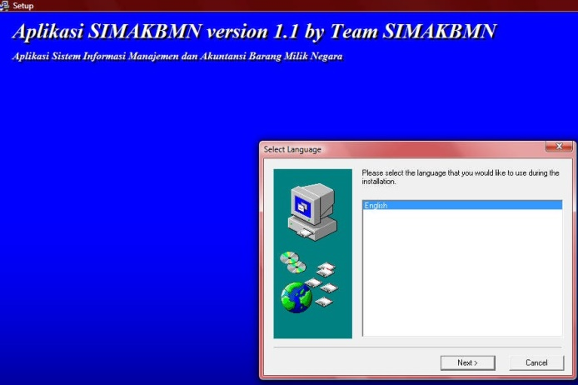

      - Klik Next, sehingga muncul tampilan sebagai berikut:
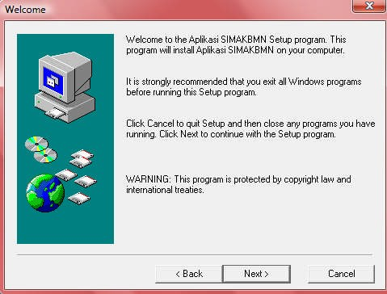

      - Klik Next, sehingga muncul tampilan sebagai berikut:
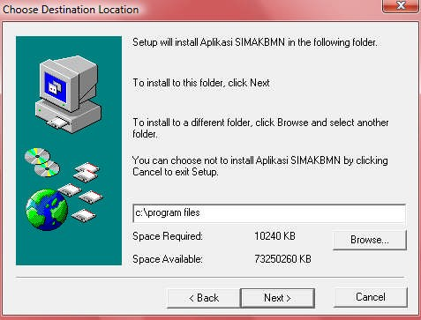

      - Klik Next, sehingga muncul tampilan sebagai berikut:
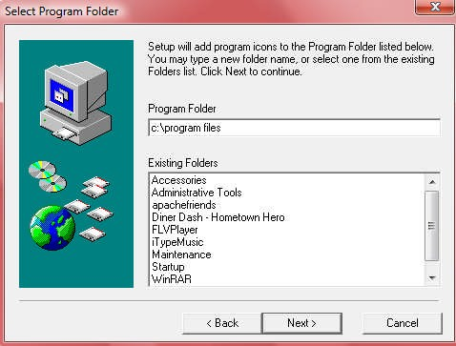

      - Klik Next, sehingga muncul tampilan sebagai berikut:
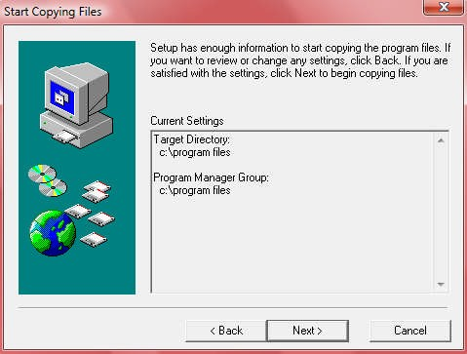

      - Klik Next, sehingga muncul tampilan sebagai berikut:
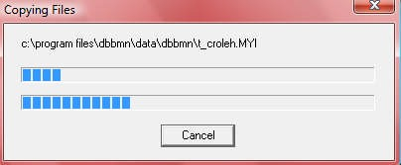

Tunggu beberapa saat, sampai muncul tampilan sebagai berikut:
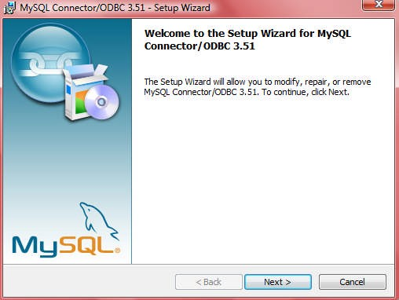

      - Klik Next, sehingga muncul tampilan sebagai berikut:
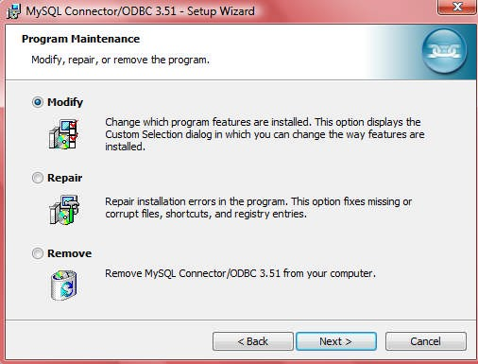

      - Klik Next, sehingga muncul tampilan sebagai berikut:
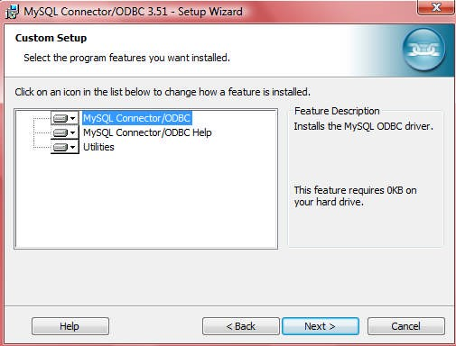

      - Klik Next, sehingga muncul tampilan sebagai berikut:
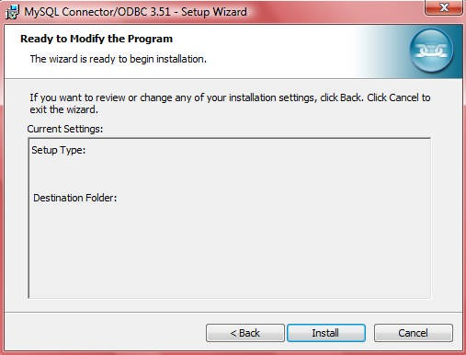

      - Klik Install, sehingga muncul tampilan sebagai berikut:
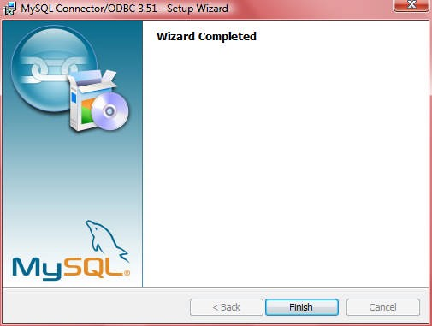

      - Klik Finish, sehingga muncul tampilan sebagai berikut:
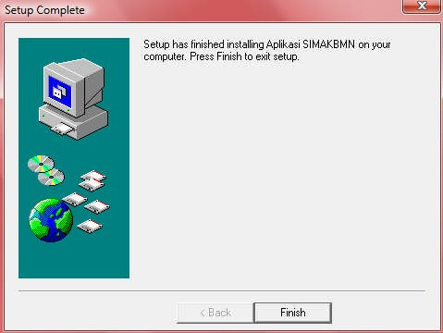

      - Klik Finish, sehingga muncul tampilan sebagai berikut:
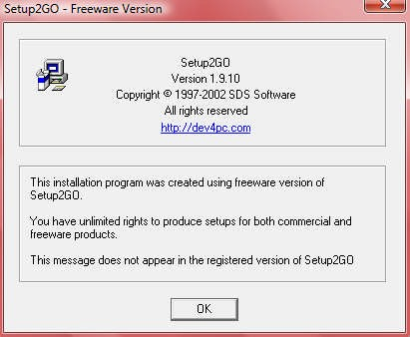

      - Klik tombol OK.

Intalasi untuk Database SIMAK BMN telah selesai.
- Install Aplikasi SIMAK BMN
- Pilih  lalu klik dua kali, sehingga muncul tampilan sebagai berikut:

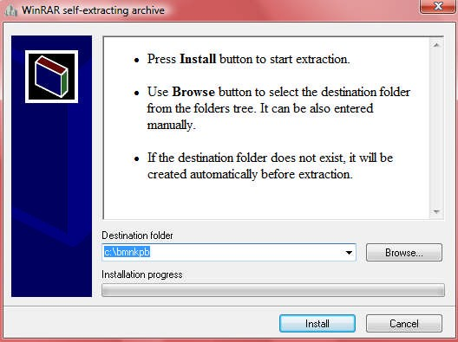
Direktori tujuan dalam instalasi ini adalah C:\bmnkpb, dan hendaknya jangan diubah untuk mempermudah dalam setting berikutnya.
- Kemudian klik tombol Install untuk melanjutkan proses instalasi dan tunggu beberapa saat.
- Apabila proses instalasi berhasil, maka dalam desktop monitor akan tampil icon sebagai berikut:
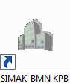

Jika sudah dilakukan proses instalasi untuk aplikasi, maka aplikasi SIMAK BMN tingkat Kuasa Pengguna Barang (UAKPB) siap dijalankan dan dapat digunakan.
- Memulai Aplikasi SIMAK BMN tingkat Unit Akuntansi Kuasa Pengguna Barang (UAKPB)
- Jika Aplikasi SIMAK BMN telah diinstall dalam komputer, kita dapat dengan mudah mulai menjalankan aplikasi ini, klik tombol


- Tampilan layar pembuka Aplikasi Administrator dalam SIMAK BMN tingkat UAKPB adalah sebagai berikut:
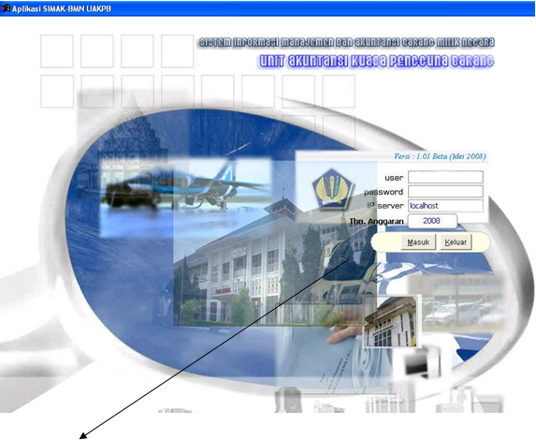

- Untuk user yang baru pertama kali menggunakan Aplikasi ini kita harus memasukkan user Id dan password:
        - admin pada Nama ID;
        - admin pada Password, boleh ditulis Admin, ADMIN (tidak khusus);
        - localhost pada IP Server (tahun anggaran diisi sesuai dengan set up tahun anggarannya).

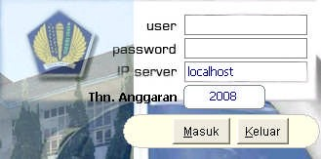

- Setelah itu klik tombol masuk.
Sedangkan bagi user yang sudah mengakses Aplikasi ini dapat langsung mengisikan Nama ID dan Password yang sudah didaftarkan sebelumnya

- Set Up Tabel Unit Akuntansi Pengguna Barang (UAPB)
Tabel UAPB secara default sudah diberikan oleh aplikasi ini, namun kita harus mengecek kembali agar sesuai dengan Kode Lokasi dan Nama UAPB instansi yang menggunakan Aplikasi ini. Bila ada Kode Lokasi dan Nama UAPB yang belum terdaftar, dapat kita tambahkan sendiri ke dalam Tabel UAPB. Untuk mengatur tabel UAPB pilihlah menu Tabel Referensi >> Tabel UAPB, setelah itu tampil menu seperti dibawah ini:
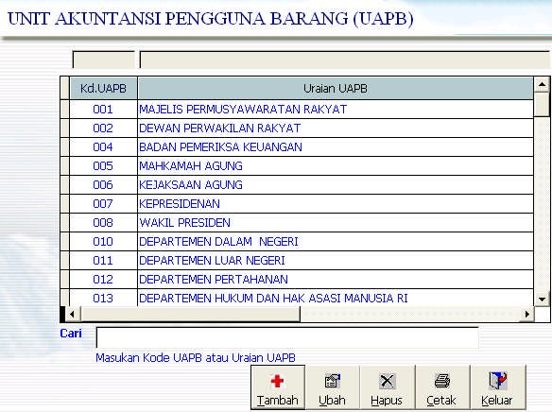
Untuk Daftar UAPB ini dapat dilakukan proses Tambah, Ubah, Hapus dan Cetak. Untuk kode lokasi UAPB, Aplikasi ini sudah memberikan kode lokasi UAPB sesuai dengan Kode Bagian Anggaran dalam Sistem Akuntansi Instansi. Tabel UAPB dapat diubah oleh User apabila terjadi kesalahan/perubahan mengenai uraian UAPB yang bersangkutan.
- Set Up Tabel Unit Akuntansi Pembantu Pengguna Barang Eselon I (UAPPB-E1)
Tabel UAPPB-E1 secara default sudah diberikan oleh Aplikasi ini, namun kita harus mengecek kembali agar sesuai dengan Kode Lokasi dan Nama UAPPB-E1 untuk Eselon 1 yan g menggunakan Aplikasi ini. Untuk mengatur tabel UAPPB-E1 pilihlah menu Tabel Referensi >> Tabel UAPPB-E1, setelah itu tampil menu seperti dibawah ini:
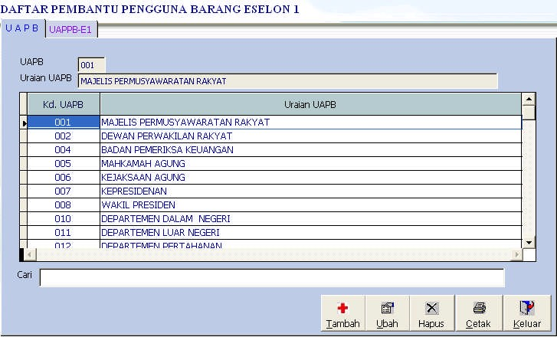
Untuk kode lokasi UAPPB-E1 Aplikasi ini sudah memberikan kode lokasi UAPPB-E1 sesuai dengan kode Eselon 1 dalam Sistem Akuntansi Instansi. Untuk Daftar UAPPB-E1 ini dapat dilakukan proses Tambah, Ubah, Hapus dan Cetak.
- Set Up Tabel Unit Akuntansi Pembantu Pengguna Barang-Wilayah (UAPPB-W)
Pengaturan tabel UAPPB-W harus dilakukan sesuai dengan Kode Lokasi dan Nama UAPPB-W untuk instansi yang menggunakan Aplikasi ini. Untuk mengatur tabel UAPPB-W pilihlah menu Tabel Referensi >> Tabel UAPPB-W, setelah itu tampil menu seperti dibawah ini:
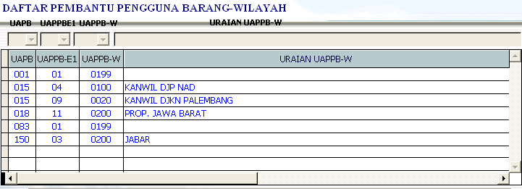
Untuk Daftar UAPPB-W ini dapat dilakukan proses Tambah, Ubah, Hapus dan Cetak.

Catatan:
Kode UAPPB-W, harus mengacu kepada kode wilayah masing-masing. Khusus Eselon 1 di bawah Dep. Keuangan yaitu; Ditjen. Perbendaharaan, Ditjen. Bea dan Cukai, Ditjen. Pajak dan Ditjen. Piutang dan Lelang Negara, kode UAPPB-W menggunakan kode kanwil. Untuk Tabel UAPPB-W, user harus membuat dan melakukan pengaturan data UAPPB-W dengan ketentuan bahwa instansi yang memiliki unit vertikal di daerah, harus menetapkan satuan kerja tertentu merangkap sebagai UAPPB-W untuk satu wilayah tingkat 1 (propinsi). Sehingga jika instansi mempunyai dua atau lebih satuan kerja dalam satu wilayah yang sama, maka harus ditunjuk salah satu satker sebagai UAPPB-W untuk wilayah tersebut. Kode UAPPB-W ditentukan berdasarkan kode wilayah, sedangkan bagi instansi yang tidak memiliki UAPPB-W, kode UAPPB- W diisi dengan 0199.
- Set Up Tabel Unit Akuntansi Kuasa Pengguna Barang (UAKPB)
Pengaturan tabel UAKPB harus dilakukan agar sesuai dengan Kode Lokasi dan Nama UAKPB untuk instansi yang menggunakan Aplikasi ini. Untuk mengatur tabel UAKPB pilihlah menu Tabel Referensi >> Tabel UAKPB, setelah itu tampil menu seperti dibawah ini:
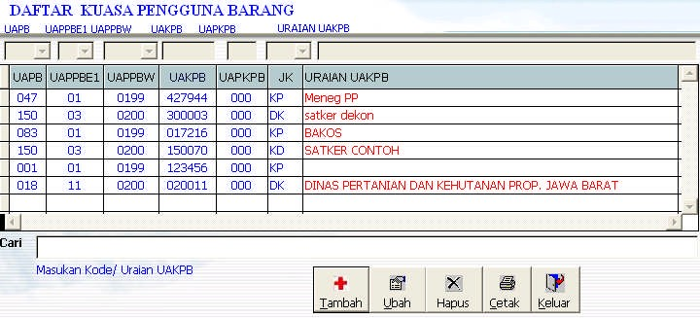
Untuk Daftar UAKPB ini dapat dilakukan proses Tambah, Ubah, Hapus dan Cetak.
Catatan:
Penentuan apakah UAKPB termasuk instansi pusat ataukah intansi wilayah didasarkan pada ketentuan yang berlaku, sesuai dengan aplikasi Sistem Akuntansi Instansi. Untuk Tabel UAKPB user harus membuat dan melakukan pengaturan data UAKPB. Kode UAKPB ditentukan berdasarkan kode kantor yang terdapat dalam Daftar Isian Pagu Anggaran (DIPA) dengan 6 digit dan 3 digit terakhir kode UAKPB digunakan untuk memasukkan kode UAKPB (000) atau kode UAPKPB bagi UAKPB yang memang memerlukan adanya UAPKPB. Sedangkan bagi UAKPB itu sendiri, 3 digit terakhir diisi dengan 000.
- Set Up Tabel Wilayah
Tabel Wilayah adalah tabel yang berisi kode wilayah daerah tingkat 1 dan 2 sesuai ketentuan yang berlaku. Tabel ini bisa diatur disesuaikan dengan kebutuhan instansi yang bersangkutan, berkenaan dengan terjadinya perubahan wilayah. Langkah yang dilakukan adalah dengan memilih menu Tabel Referensi >> Tabel Wilayah, setelah itu tampil menu seperti dibawah ini:
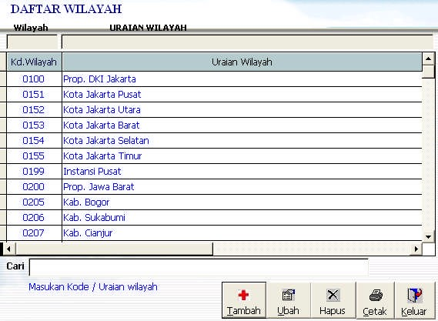
Untuk Daftar Wilayah ini dapat dilakukan proses Tambah, Ubah, Hapus dan Cetak.
- Setup User
Untuk dapat mempergunakan aplikasi ini setelah mengatur Tabel UAPB, UAPPB-E1, UAPPB-W dan UAKPB, yang harus dilakukan oleh pengguna (user) adalah mendaftarkan terlebih dahulu identitas diri sebagai user. Langkah inilah yang dinamakan dengan set up user. Untuk menjalankan set up user pilihlah menu Utility >> Setup User setelah itu tampil menu seperti dibawah ini:
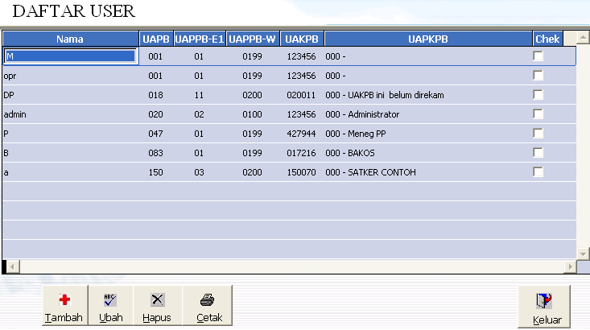
Dalam sub menu registrasi user dapat dilakukan proses tambah, ubah, hapus dan cetak.

RANGKUMAN

- Barang Milik Negara, yang selanjutnya disingkat BMN, adalah semua barang yang dibeli atau diperoleh atas beban Anggaran Pendapatan dan Belanja Negara atau berasal dari perolehan lainnya yang sah.
- Barang Milik Negara yang tidak digunakan untuk menyelenggarakan tugas dan fungsi Kementerian/Lembaga, yang selanjutnya disebut BMN Idle, adalah BMN berupa tanah dan/atau bangunan yang tidak digunakan untuk kepentingan penyelenggaraan tugas dan fungsi Kementerian/Lembaga.
- Badan Layanan Umum, yang selanjutnya disingkat BLU, adalah instansi di lingkungan pemerintah yang dibentuk untuk memberikan pelayanan kepada masyarakat berupa penyediaan barang dan/atau jasa yang dijual tanpa mengutamakan mencari keuntungan dan dalam melakukan kegiatannya didasarkan pada prinsip efisiensi dan produktivitas.

- Pelaksana penatausahaan simak BMN:
- Penatausahaan BMN pada Pengguna Barang dilakukan oleh Pelaksana Penatausahaan.
- Dalam hal diperlukan, UAKPB dibantu oleh Unit Akuntansi Pembantu Kuasa Pengguna Barang (UAPKPB).
- UAKPB bertanggung jawab terhadap Penatausahaan BMN yang dilaksanakan oleh Unit Akuntansi Pembantu Kuasa Pengguna Barang (UAPKPB) di lingkungannya.
- Pembukuan penatausahaan SIMAK BMN
- Pelaksana Penatausahaan BMN melaksanakan Pembukuan BMN.
- Pembukuan BMN dilakukan dengan mendaftarkan dan mencatat BMN ke dalam Daftar Barang menurut penggolongan dan kodefikasi barang.

Soal Latihan

- Jelaskan pengertian yang berkaitan tentang penatausahaan BMN!
- Jelaskan maksud dan tujuan penatausahaan BMN!
- Jelaskan ruang lingkup!
- Jelaskan objek penatausahaan!
- Jelaskan tata cara penatausahan dengan SIMAK BMN!

